换帅！这位被称为“强硬派”的警队新一哥是何人物？

原创 有里儿有面 [有理儿有面](javascript:void(0);)

**有理儿有面**

微信号 youli-youmian

功能介绍 你说是不是

2019-11-18[原文](https://mp.weixin.qq.com/s?__biz=Mzg3MjEyMTYyNg==&mid=2247485662&idx=1&sn=881dee4c9f6dd65b251f05c687539c80&chksm=cef55cabf982d5bd6631174011b6bd1baab0b54c0e9054033c87a9b8c92c927f491bd335c535&scene=27#wechat_redirect&cpage=88)

收录于话题

香港警务处处长卢伟聪已年届58岁，2018年11月19日其本已届退休年龄。不过去年，特区政府发言人表示，为了便于警队管理层顺利交接，卢伟聪获延任12个月，任期至2019年11月18日，也就是今天。

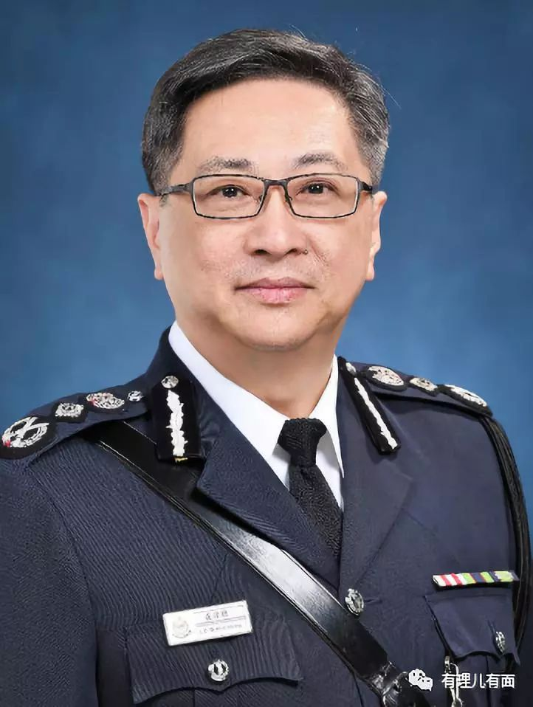

据悉，**香港警队新一哥即现任警务处副处长、警队“二号”人物邓炳强。**被外界称之为“强硬派”人物的邓炳强将于明日（11月19日）全面接管警队。**他将成为香港回归后，第七任警务处处长。**

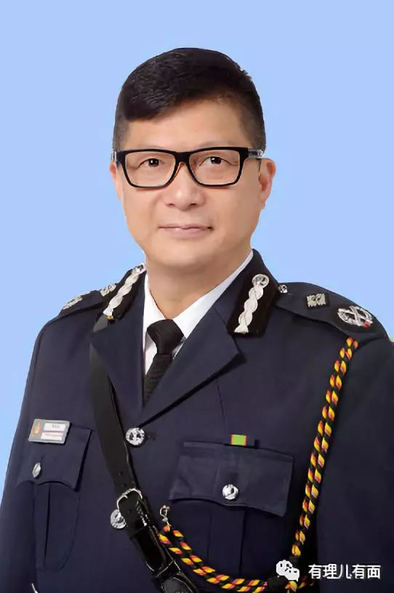

**1**

**经验丰富 善行动指挥**

邓炳强现年54岁，1987年加入警队，拥有工商管理和国际安全及策略两个硕士学位。他在警队服务期间曾驻守多个单位，对刑事调查工作、国际联络事务及行动指挥方面，拥有丰富经验。

2006年至2008年期间，邓炳强被借调往法国里昂的国际刑警秘书处，出任刑事专项主任一职，并在任内擢升为国际刑警有组织犯罪及暴力罪案组的主管。

他于2015年晋升为助理警务处长，出任港岛总区指挥官并主管人事部。

2017年，邓炳强晋升至高级助理警务处长，并获委任为行动处处长。

2018年11月，他再度晋升获委任为警务处副处长(行动) 。

邓炳强曾于内地和海外多所学院受训，包括美国联邦调查局国家学院、上海浦东干部学院、中国人民公安大学、英国皇家国防学院、以及国家行政学院。

**2**

**作风强硬  专门处理重要任务**

值此香港暴力横行、社会撕裂、秩序混乱之际接手警队，邓炳强可谓临危受命。

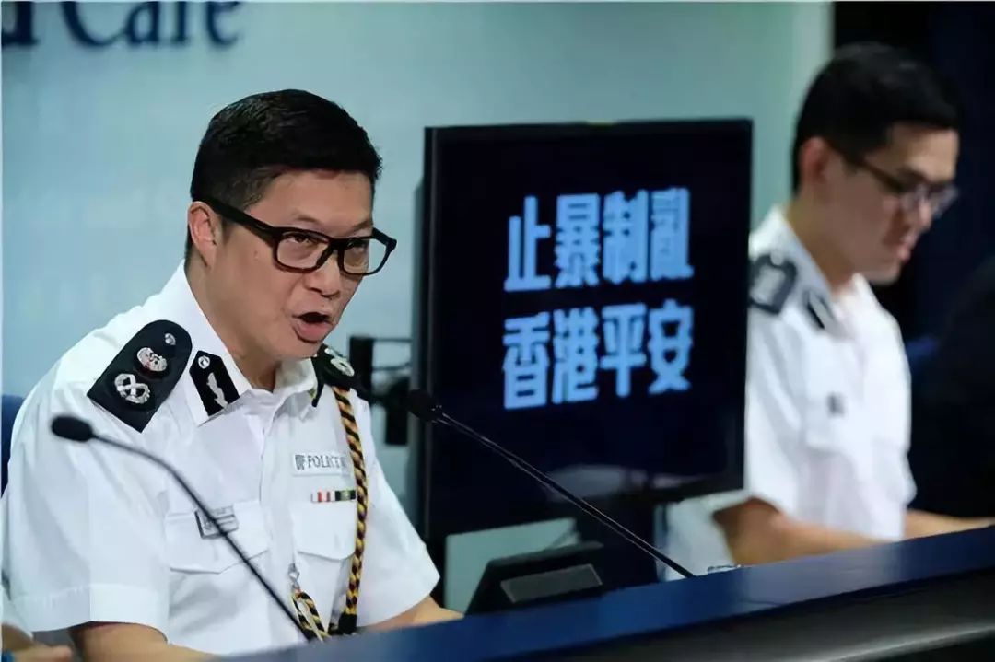

邓炳强处理非法示威活动的经验非常丰富，其2014年出任港岛总区副指挥官时，就曾强力处置非法“占中”。乱港分子及黄丝对这位“强硬派”指挥官印象深刻，并充满敌意。

作风雷厉风行的邓炳强一向是黄丝忌惮和针对的人物，所以一直刻意抹黑邓炳强与黑社会有染，经常有黄媒捕风捉影炒作其“警黑合作”。对此，邓炳强多次公开表示**“警方与黑社会势不两立，打击黑社会是警方的天职，绝不承认有关指控。”**

有黄媒记者时常在提问时有意挑衅邓炳强。比如对于“前二哥”刘业成出任副处长（特别职务），邓炳强被记者问到“刘业成‘回巢’是不是代表邓的能力不足？”邓炳强表示**“刘业成的任期为半年，他不认为刘业成回巢代表他能力不足。现时工作日以继夜、夜以继日，如果你老板请多个记者帮你，你觉得好不好？”**黄媒不甘心继续追问称“听说刘业成回巢警队内部有不满”，邓炳强再次强调**“非常高兴有人帮轻他的工作，不会觉得是上司认为他工作表现不佳，亦不认为做法违规，一切按照规例进行。”**

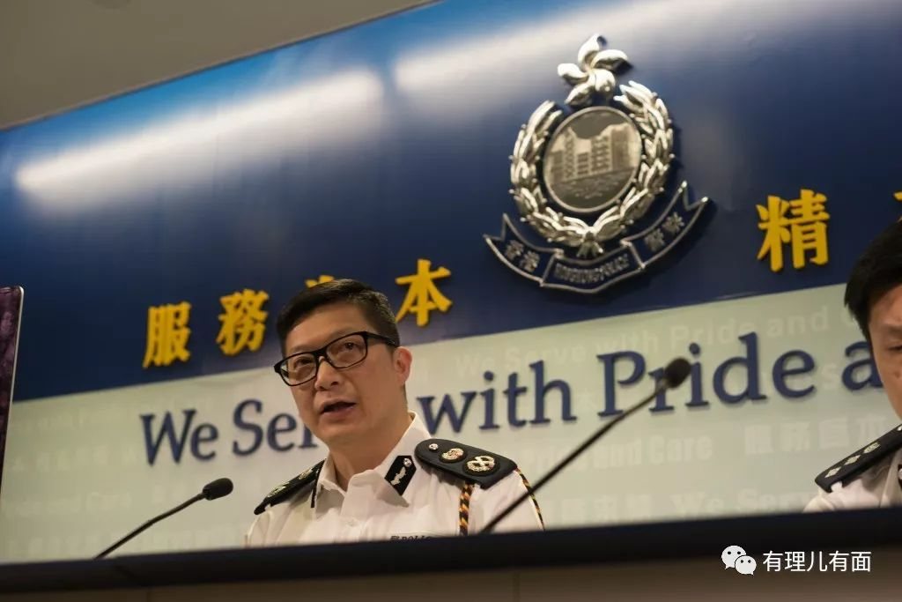

10月1日荃湾大河道有警员开枪止暴，击中一名暴徒。邓炳强出席记者会时坚定地表示**“警员当时生死悬于一线，开枪合法、合理。”**他直指外界指控警“主动冲击”开枪的说法错误，且向天开枪、使用其他武器等在当时并不可行，强调“**改变的不是警察，是暴徒的凶暴性”。**

此次发布会上还有一个小插曲，记者会开始，播放前日暴乱片段期间，记者室的收音突然故障，主持人唯有宣布记者会暂停十分钟。此后，多名“黄媒”记者咄咄逼人，不断“叠声”追问。香港电台记者利君雅“恶人先告状”，向邓炳强投诉主持记者会的警司高振邦打断记者的提问，邓炳强直接表示**“认同高振邦的处理手法，表明大家都是文明人，希望维持记者会的秩序。”**这位记者悻悻作罢。

**3**

**与一线警员共同战斗**

从邓炳强的履历看，其工作经历极为丰富，“修例风波”以来，我们时常可以在警方新闻发布会上看到他的身影，就像其自己说的，几个月来一直是“日以继夜、夜以继日”的工作状态。

虽然官方还没有正式宣布邓炳强上任，但大家都知道18日警务处长卢伟聪正式退休，而今日凌晨正是“新老一哥”的“交接夜”。这一夜，香港理工大学发生了不寻常的一幕，暴徒占领理工大学并极尽暴虐之行，不仅将学校设施破坏殆尽，更焚毁了理大附近的红磡畅运道行人天桥，并引发爆炸，随后，他们又用燃烧弹焚烧了一辆警方的锐武装甲车。据媒体报道，暴徒投掷了上千枚燃烧弹。





而当天早些时候，弓箭和钢珠这两种中距离杀伤性武器也现身暴乱现场：一名警员的小腿中箭受伤，而另一名警员则被钢珠击中面罩的鼻梁位置。

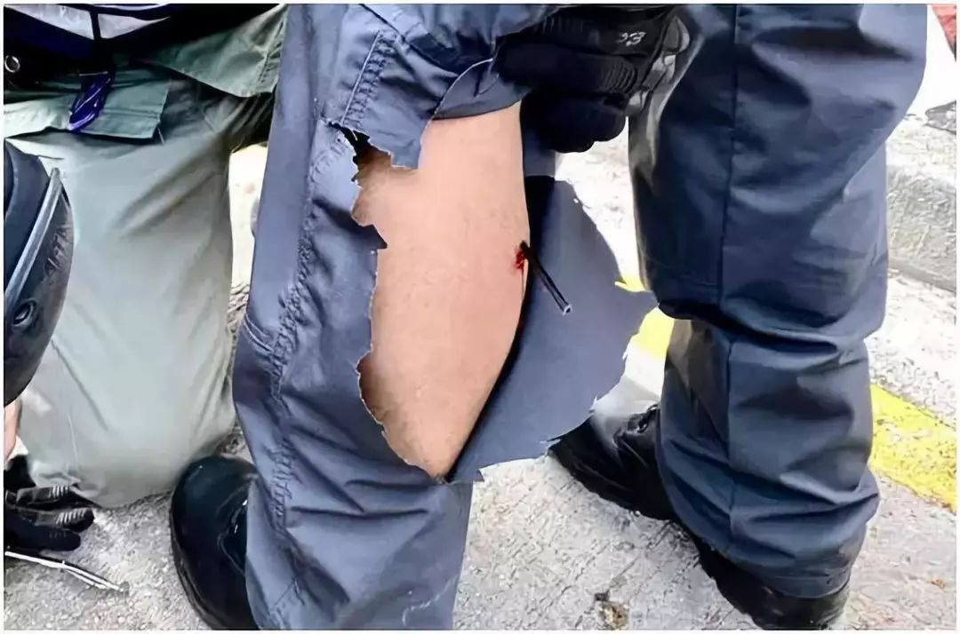

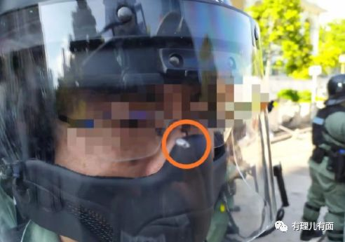

在这样的形势下，邓炳强现身前线指挥。我们看到，昨晚的香港警队异常强硬，警方将“勇武派”黑衣人的主力包围在了理工大学里，并发最后通牒，要求所有人在当晚10点以前离开理工大学，否则将逮捕所有继续留在该校的人。随后警队发起多轮攻势，行动一直持续到今早5点半左右才结束。

可以说，这次警队的行动让暴徒亲身感受了“新任一哥”的强势。黄媒《立场新闻》发帖称**“邓炳强上任，示威者从十八层地狱到第十九层地狱”**，言语间充满恐惧。

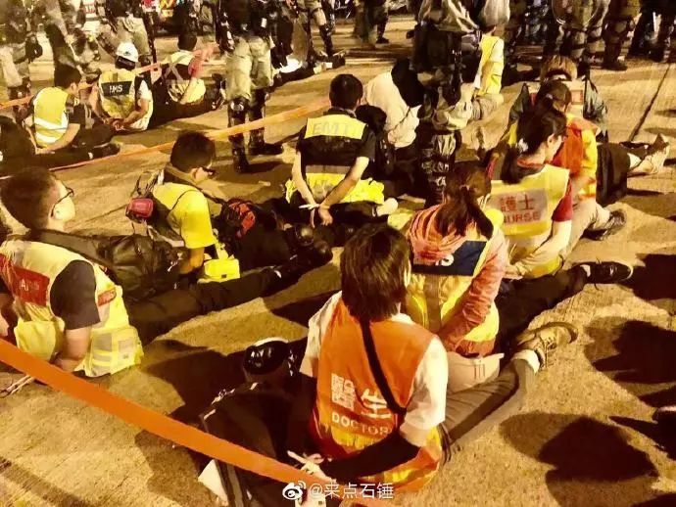

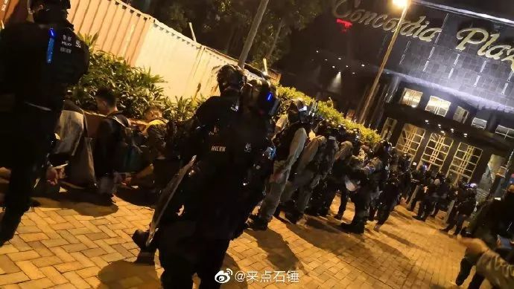

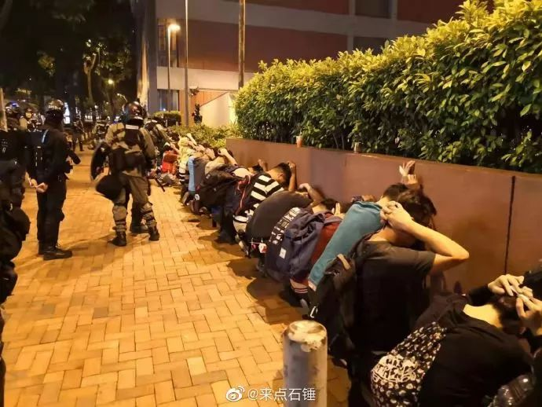

实际上，邓炳强已多次亲临一线。11月2日，邓炳强就曾“全副武装”亲赴港岛区暴乱现场，由金钟一直参与行动至上环。因其一直佩戴头盔与一线警员共同行动，警员并未认出邓炳强。据警队内部流出的一张照片显示，邓炳强身穿白色衬衫和刑侦人员的黑背心，腰间系上头盔、警棍和腰包，与身旁的港岛总区应变大队高级警司吴志忠倾谈。港媒引述目击者的说法称，看到他亲自搬路障、垃圾等，工作和前线警员没有分别。

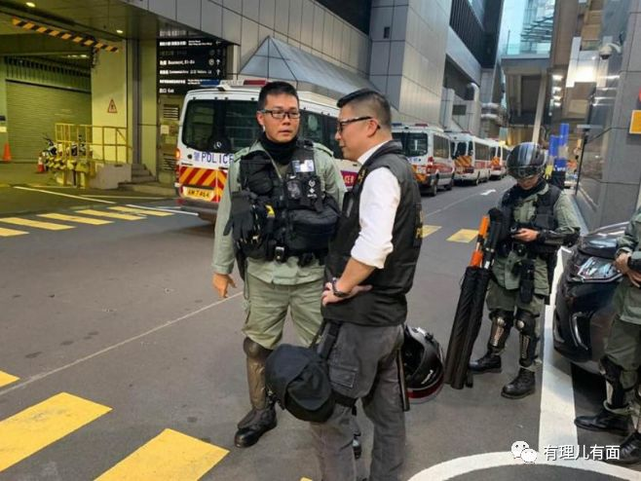

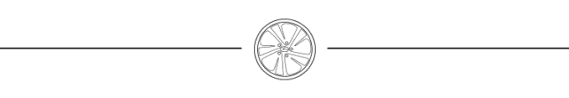

昨日，我们都看到黑衣暴徒的暴力再次升级，他们使用各类武器对一线警员持续攻击，造成多名警员受伤。香港警察队员佐级协会(JPOA)以及曾在执法中受伤的警员都表示**“希望能够使用与暴徒同等级或更强的武力等级，不能再用警员的血肉之躯阻挡穷凶极恶的暴徒”。**

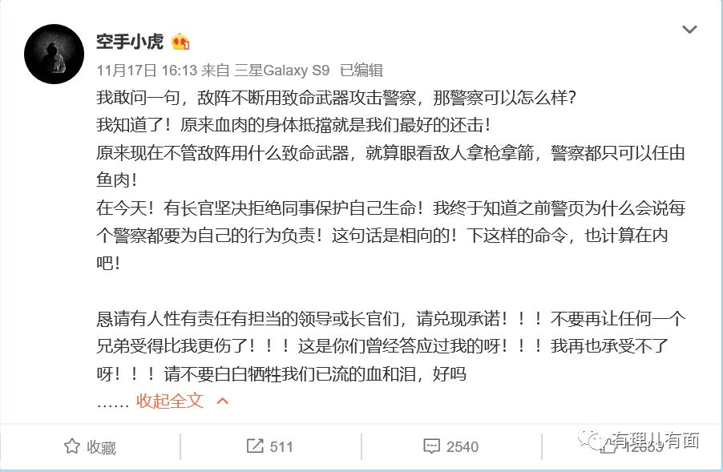

（被暴徒淋镪水严重受伤的警员的微博截图）

值此危难之际，接任警队一哥的邓炳强能否再次展现魄力，采取有效手段全力保障前线警员基本生命安全，回应一线警员的诉求，进一步鼓舞士气、凝聚战斗力，这值得我们期待。

比如，针对已发生的多起暴力袭警以及频繁的言语辱警事件，希望新一哥能够推动制定禁止侮辱公职人员的法规，打破警员在当值期间受到侮辱却只能隐忍的现状；面对武装到牙齿的暴徒，争取立即授权上街执行任务的防暴员携带并使用步枪等火力更强的武器，不能让前线警员只依赖自己的身体和催泪弹去直面暴徒。

止暴制乱、恢复秩序，需要邓炳强这样“强硬派”的一哥带领警队给暴徒予以最强力的回击。

总之，我们对警队新一哥充满希望和信心。

邓sir，冲鸭！！！

有里儿有面

**微信扫一扫赞赏作者** **赞赏**

已喜欢，对作者说句悄悄话

取消

**发送给作者**

**发送**

最多40字，当前共字

 人赞赏

上一页 1/3 下一页

长按二维码向我转账

受苹果公司新规定影响，微信 iOS 版的赞赏功能被关闭，可通过二维码转账支持公众号。

### 精选留言

用户设置不下载评论